Лето с книгой – это знания, отдых и игра.
Под таким девизом Усть - Вымская библиотека им. Н.М. Дьяконова подготовила и провела традиционный цикл мероприятий с детской площадкой в рамках программы летнего чтения «Лето с книгой». Детям был показан развлекательно - познавательный видео-урок «Наше здоровье: полезные привычки», организован эко-конкурс под названием «Большой экологический поход», предложено игровое ассорти «Играя - познаем»
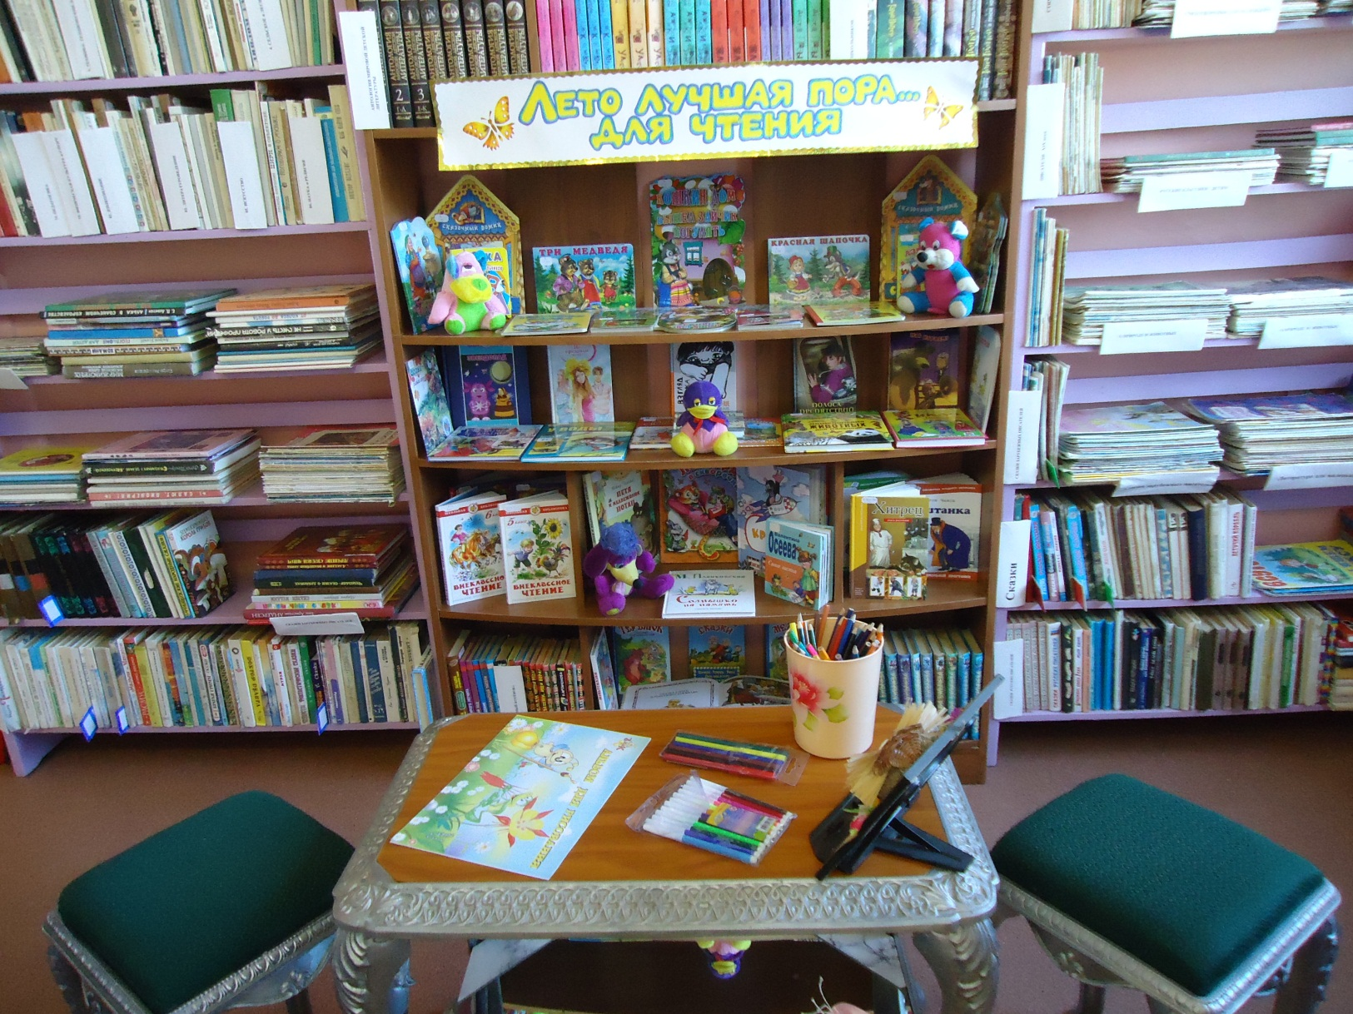

Проведение мероприятий для детской площадки уже стало доброй традицией в работе Усть-Вымской библиотеки. Они всегда отличаются своим разнообразием, и нынешний год не стал исключением.
Году спорта в Республике Коми был посвящен развлекательно - познавательный видео-урок «Наше здоровье: полезные привычки», который сопровождался слайдовой презентацией, беседой и конкурсной программой. В процессе мероприятия ребята многое узнали о полезных и вредных привычках, которые человек «выращивает» себе сам. Дети дружно проголосовали за привычки полезные: соблюдение режима дня, закаливание организма, соблюдение личной гигиены, правильное питание, занятие спортом, здоровый сон. Самой доброй привычкой дети назвали привычку делать добрые дела, самой веселой привычкой – всё время быть в хорошем настроении. А самой полезной привычкой - ежедневно читать книги, рекламируя её простым девизом «Это запомнить просто: книги - витамины роста!
В заключение ребятам были предложены детские книги, рассказывающие о том, как герои произведений сами «выращивали» в себе разнообразные полезные привычки, которые очень помогают им в жизни.
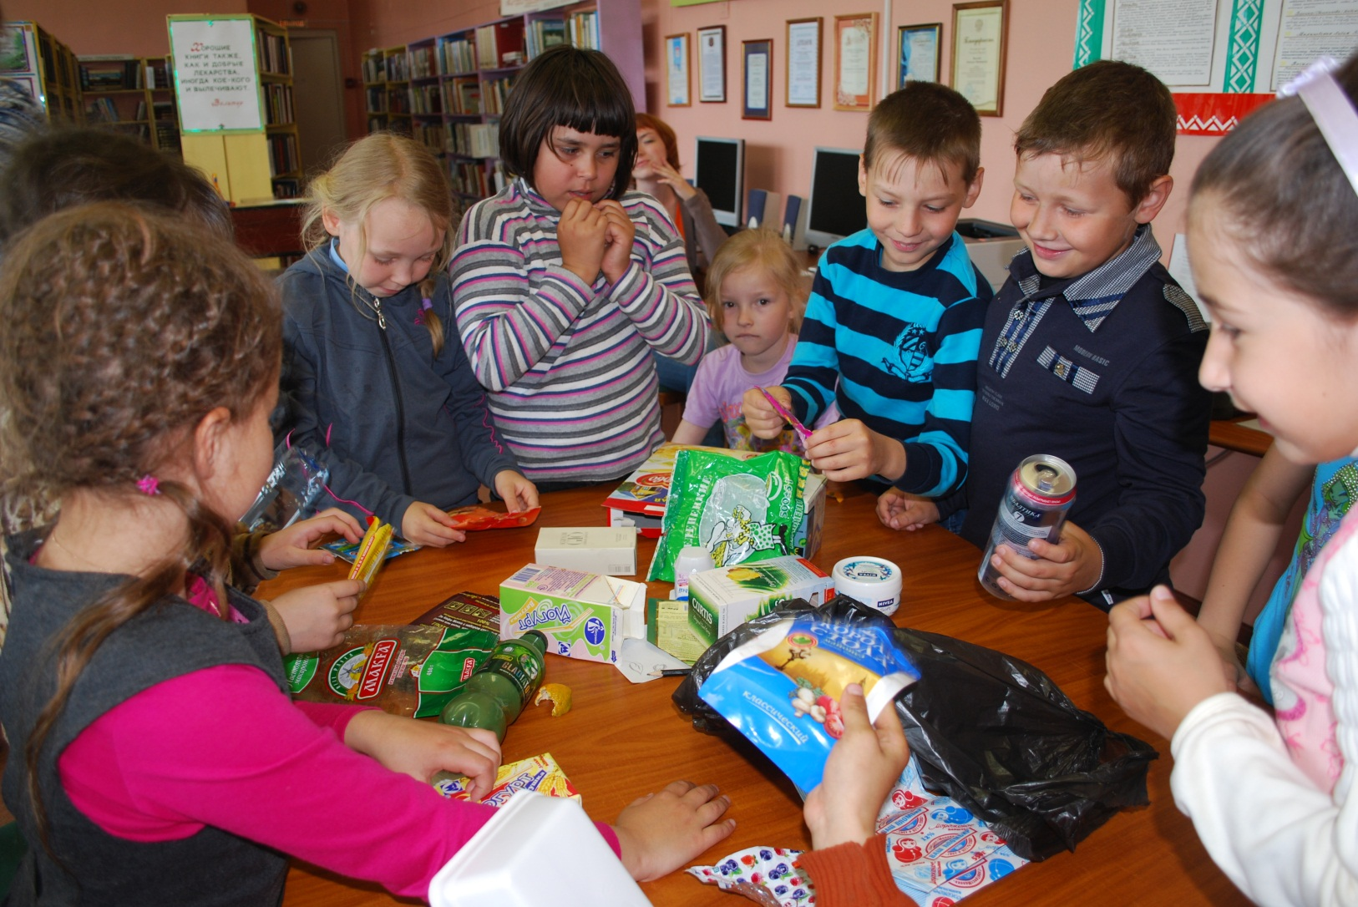
Эко-конкурс под названием «Большой экологический поход», был организован в рамках Года охраны окружающей среды в России. Мероприятие прошло под девизом «Нет мусору!» и было посвящено проблеме загрязнения Земли отходами жизнедеятельности человека. В процессе эко-конкурса, на основе различных игровых заданий ребятам было предложено сдать экзамен на звание «Экотурист - отличник».
С различными видами упаковок продовольственных товаров, из которых и состоит бытовой мусор, ребята познакомились в процессе игры-демонстрации «Мешок с мусором. Что в нем?» и конкурса «В магазине: что продают?».
О том, как долго в природе происходит естественное разложение различных упаковок, дети узнали, выполняя игровое задание «Про мусор». Особый интерес у ребят вызвал экопрактикум «Наш опыт». С его помощью ребята своими глазами увидели, как разлагается в природе картон разных видов. О технологии раздельного сбора мусора, которая включает в себя определенную сортировку по разноцветным контейнерам, ребята узнали из конкурса «Мой контейнер». Собираясь в «большой экологический поход», каждый экотурист должен знать основные правила поведения в лесу и правильно собрать походный рюкзак. Большинство ребят, отвечая на вопросы эко-теста «Как надо», дали правильные ответы, тем самым подтвердив свои знания.
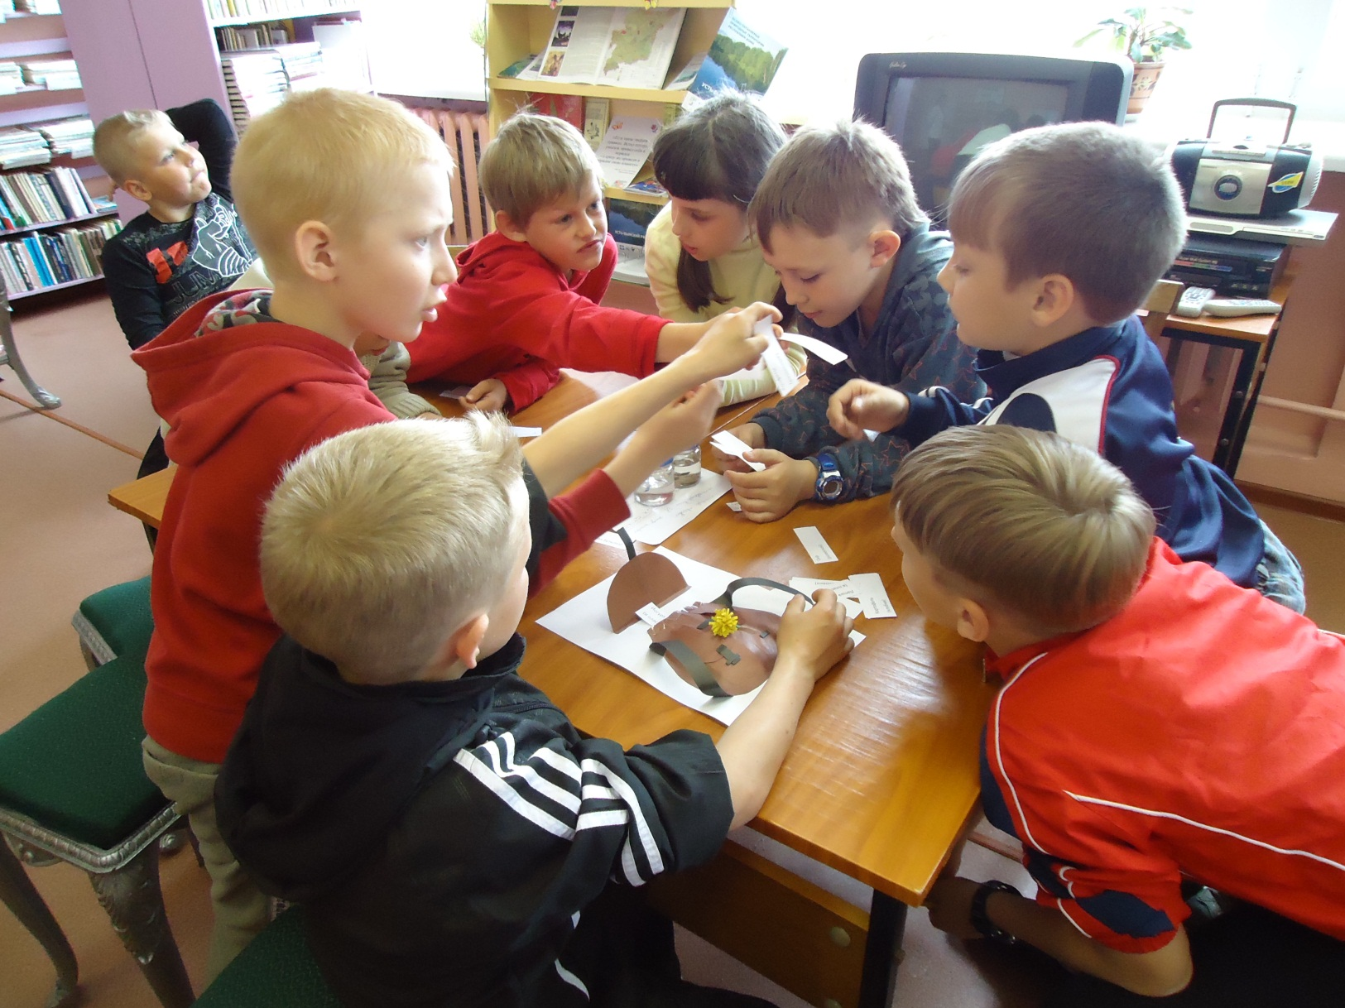
Правильно собранный походный рюкзак – закон для настоящего экотуриста. Чтобы не оставлять мусора, при сборах предпочтение отдаётся продуктам без упаковки. Сделать правильный выбор ребята смогли, выполняя конкурсное задание «Собираем походный рюкзак». В конечном итоге, экзамен на звание «Экотурист-отличник» все команды сдали успешно.
Не менее интересным получилось и игровое ассорти «Играя - познаём». Ребятам были предложены разнообразные по форме и содержанию игровые задания.
Так, например, конкурс «Фло-игры» был построен на таких, казалось бы, уже ненужных, вещах, как использованные фломастеры. Ребята с помощью фломастеров складывали фигуры, составляли слова, собирали пирамиду, рисовали кружочки, искали пару.
Продолжением игрового ассорти стал конкурс «Книжные рекорды». Из предложенных книг дети выбирали самую маленькую и самую большую книгу. По количеству страниц определяли самую толстую книгу. А также отмеряли общий рост команды в книгах. Все установленные рекорды ребята записывали в соответствующий книжный паспорт.
Конкурс на сообразительность под названием «Веселые цифры» стал для ребят настоящим испытанием. Давать молниеносные ответы на поставленные вопросы, используя таблички с цифрами, оказалось совсем непросто.
Заключительным этапом в игровом ассорти стал конкурс «Парад профессий». В современном обществе появилось много новых профессий. Даже взрослые не всегда знают, чем занимается человек той или иной профессии. Ребятам было предложено по соответствующим описаниям определить, о какой профессии идет речь. По итогам конкурсных заданий была определена команда победитель, получившая звание «Самой дружной команды».
Программа мероприятий «Лето с книгой» получилась насыщенной, интересной, познавательной и способствовала созданию общего мнения что, «Лето - лучшая пора… для чтения».

